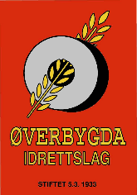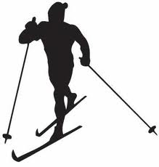

KVERNFJELLRENNET 01.04.17
28 km klassisk turrenn som går i Øverbygda i Selbu.
Spurtpriser og gavekort på kr 1 000 til beste dame og herreløper.
Konkurranseklasser fra 13 år.
Turrennet Kvernfjellrennet har både trim og konkurranseklasser.
Konkurranseklasse med fellesstart fra klasse 13 år - med klassevis inndeling til og med 16 år. Løypa er 12,5 kilometer og har en drikkestasjon. Full premiering i disse klassene.
Nytt i år: 15-16 åringene kan også velge å gå konkurranse på 28 km.
I tillegg vil første dame- og herreløperen som passerer Vorfjellet etter 10 kilometer, få Selbu Sparebanks spurtpris på kr. 1000.
Det vil bli gavepremier på kr. 1000 til beste senior dame- og herreløper i mål og kr. 500 til beste juniorløper. I tillegg er det premie til de tre beste i hver klasse.
Premieutdeling påSynnåsen.
Påmelding til konkurranseklassene skjer via minidrett eller ved start inntil 1 time før start konkurranse.
Trim kan velge mellom 12 km, 16 km og 28 km. Mange flotte uttrekspremier i trimklassen.
Det er 3 drikkestasjoner på den lengste distansen.

Starttidspunkt:
- Trimløperne starter mellom kl. 10.00 og 10.45 - og disse kan velge mellom alle tre løypene.
- Konkurranseklasse for 15-16 år - junior og senior kl 11.00
- Konkurranseklasse 12-16 år kl 11.10
Det vil bli foretatt stavkontroll etter målgang for konkurranseløperne.
Start, mål, parkering, påmelding og kiosk på Synnåsen i Øverbygda. Skiltet fra fv 705.
Parkering kr 50,-
Ingen dusjmuligheter på Synnåsen, men det er dusjmuligheter på Øverbygda skole, 5 km fra Synnåsen.

STARTKONTINGENT OG ENGANGSLISENS
Startkontingent:
Turrennklasser: 13 – 16 år kr. 200,-
Turrennklasser: 17 år og oppover kr. 300,-.
Trim/ familie: kr. 150/ deltaker. Maksimum kr. 350,- / familie.

Engangslisens trim: Kr 60. fom 13år – 70 år. Frivillig over 70 år.
Maks kr 120 pr familie.

Engangslisens konkurranse
13 år -25 år kr. 60,-
26 og eldre kr. 150,-
Alle løpere må ha løst enten årslisens eller engangslisens. Sistnevnte kan løses ved henting av startnummer.

Utmerkelser for antall gjennomførte renn.
- 1 år: Sølvmerke
- 2 år: Diplom
- 5 år: Gullmerke
- 10 år: Plakett
- 15 år: Kvernstein på sokkel
- 20 år: Tinnfat
- 25 år: Glassvase
- 30 år: Naturstein fra Kvernfjellet m/flat bunn, emblem og inskripsjon
- 35 år: Modell av "Spell" som står ved kvernsteinsbrudd
- 40 år: Stort trau
- 45 år: Tovabilde

Utmerkelser, premier og uttrekspremier må hentes renndagen. Disse blir ikke ettersendt.

Løypekart.
12,5 km går til 6,3 km, snur der og går samme løype tilbake. Drikkestasjon er flyttet
frem til 6 km.
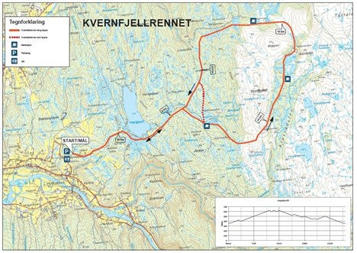
Ny løypeprofil, feil den som er på inntegnet på kartet.
